少年奥林匹克数学竞赛（中国区）海选赛（五年级）
五年级试卷
（本试卷满分 120 分 ，考试时间 90 分钟 ）
- 在算式 7×9＋12÷3-2 中加一对括号后，算式的最大值是 。

- 一个小数，若把小数点向右移动一位，则所得到的数比原数大了 42.84，原数是 。

- 三个相邻偶数的乘积是一个五位数 8***8，则这三个偶数分别是 , , 。

- 在 865 后面补上三个数字，组成一个六位数，使它能分别被 3，4，5 整除，且使这个数值尽可能的小，那么组成的这个六位数是 。

- 甲班有图书 120 本，乙班有图书 30 本，甲班给乙班 本，甲班的图书是乙班图书的 2 倍。

- 书架上有 6 本不同的外语书，4 本不同的语文书，从中任取外语，语文书各一本，有 种不同的取法。

- 一本书共有 186 页，那么数字 1，3，5，7，9 在页码中一共出现了_ 次。

- 从 0，1，2，4，5，7 中，选出四个数，排列成能被 2，3，5 整除的四位数，其中最大的是 。

- 甲桶里有油 470 千克，乙桶里有油 190 千克，甲桶的油倒入乙桶 千克，才能使甲桶油是
乙桶油的 2 倍。

- 下面一张数表里数的排列存在着某种规律，请你找出规律之后，按照规律填空
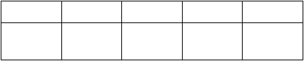
2
8
6
5
10
10
6
（ ） 12
7
4
9
11
18
20

- 从甲地到乙地，可以乘火车，也可乘轮船，还可以乘飞机。在一天中，从甲地到乙有 4 班火车，2 班轮船，1 班飞机。那么在一天中乘坐这些交通工具从甲地到乙地，共有 种不同的走法。

- A,B,C 三人进行 200 米赛跑，当 A 到达终点时，B 离终点还有 20 米，C 离终点还有 25 米，如果 A,B,C 赛跑的速度都不变，那么当 B 到达终点时，C 离终点还有 米。

- 任意改变某一个三位数的各位数字的顺序得到一个新数。试证新数与原数之和不能等于 999。

- 将长 200 厘米，宽 120 厘米，厚 40 厘米的长方体木料锯成同样大小的正方体木块，而没有剩余，共有多少种不同的锯法？当正方体的边长是多少时，锯成的小木块的体积最大，共有多少块？

- 一水库原有存水量一定，河水每天均匀入库，5 台抽水机连续 20 天可抽干，6 台同样的抽水机连续 15 天可抽干，若要求 6 天抽干，需要多少台同样的抽水机？
- 有 A,B,C 三个足球队，每两队都比赛一场，比赛结果是：A 有一场踢平，共进球2 个，失球
8 个，；B 两战两胜，共失球 2 个；C 共进球 4 个，失球 5 个，请你写出每队比赛的比分。

世界少年奥林匹克数学竞赛（中国区）海选赛五年级五年级试卷
（本试卷满分 120 分 ，考试时间 90 分钟 ） 1. 找规律填数： 1, 3, 5, 7, 9， 。
2. 用 1、2、3 三个数字不重复排列可以组成 个不同的三位数。3．定义新运算，a※b=a×b+b， 求 2※3 的值是 。
- 进入百宝箱的密码是○□○□○，
如果 44÷4+○=18, □×(2+9)=66，那么进入百宝箱的密码是 。

- 有 9 个足球队,两两进行淘汰赛,最后产生一个冠军,共要赛 场.
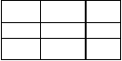
- 下图中有 个长方形。

- 切 2 刀，最多可以把一个饼分成 块。
- 一个数除以 5，减去 5，再乘以 5，结果等于 5，这个数是 。

9. 123×1+57×65-65×56= 。
- 鸡与兔共 10 只，脚共 22 只，问兔有 只。
- 有一正方形操场，每边都栽种 4 棵树，四个角各种 1 棵。问共种树多少棵？

- 四位数 88A1 能被 9 整除，求A 等于几?

- 证明:在任意的 37 人中，至少有四人的属相相同。

- 任意交换某个三位数的数字顺序得到一个新的三位数，小乐将原三位数和新三位数相加求得和为 999，请你找出它的错误。

- 两个质数的积是 46，求这两个质数的和。

- 将 301 个笔记本，215 支铅笔和 86 块橡皮分给班里的同学，每个同学得到的笔记本、铅笔和橡皮的数量分别相等，那么每个同学各拿到多少?

2010 世界少年奥林匹克数学竞赛 （中国区）选拔赛全国总决赛五年级总决赛试题
- 有四个相同的瓶子里分别装有不同重量的酒，每瓶与其他各瓶分别合称一次，重量分别是 8， 9，10，11，12，13 千克。已知 4 只空瓶重量之和及酒的重量之和均是质数，问最重的两瓶内共有（ ）千克酒。

- 在 1—100 的 100 个数中取出两个不同数相加，使其和是3 的倍数，问有（ ）种不同取法。

- 某部 84 集的电视连续剧在某星期日开播，从星期一到星期五以及星期日每天都要播出1 集， 星期六停播，问：最后一集在星期（ ）播出。

- 如果一个 101 位数 33…3 N 55…5，这个数能被 7 整除，那么N 等于（ ）
30 个 3 50 个 5

- 一个四位数的数码都是非零偶数，它又恰是某个偶数字组成的数的平方，则这个四位数是
（ ）。

- 电影厅每排有 19 个座位，共 23 排，要求每一观众都仅和它邻近（即前、后、左、右）一人交换位置，问：这种交换方法是否可行：（ ）

- 一旧钟钟面上的两针每 66 分钟重合一次，这只旧钟在标准时间的一天中快或慢（ ） 分钟。

- 有一个两位数，将这个两位数乘以 1—9 中任意一个数，所得积的各位数字之和都和原来的两位数的各位数字之和相等，请找出所有的这样的两位数（ ）。

- 将长 25 分米，宽 20 分米，高15 分米的长方体木块锯成完全一样的尽可能大的立方体，不能有剩余，每个立方体的体积是（ ），一共可据（ ）块。

- 在 10×10 方格纸的每个方格中任意填入 1，2，3，4 四个数之一，然后分别对 2×2 方格的四个数求和。在这些和中，至少有（ ）个相同。

- 水果店有一批苹果，若每千克卖 1.2 元，就会亏 40 元，若每千克卖 1.5 元，就能赚 80 元， 为尽快卖出，老板决定降价出售，结果赚得 40 元钱，每千克苹果应以（ ）元出售。
1 1
- 在一次数学竞赛中甲答错题目总数的9 ，乙答对 7 道题，两人都对的题目是题目总数的 6 ，
问：甲答对了 （ ）道题

- 甲、乙、丙、丁均买了奖券，他们中只有 1 个人中奖，而中奖号码的最后四位数字组成的四位数（不变顺序）恰是一个完全平方数，已知甲的奖券最后四位数是 1 □□ 8，乙的奖券最后四位数是□ □4 5,丙的奖券最后四位数是 3 4 □ 1，丁的奖券的最后四位数是□ □ 4 0，则中奖号码的后四位数字组成的四位数是（ ）

- 王小明从家到学校上学。他以每分钟 50 米的速度走了 2 分钟后，发觉如果这样走下去要迟到 8 分钟，于是他加快速度，每分钟多走 10 米，结果到学校时离上课还有 5 分钟。王小明家离学校有（ ）米远

二、计算题（每题 5 分，共 25 分）
- 如图，BD、CF 将长方形 ABCD 分成 4 块，红色三角形（三角形EFD）面积是 4 平方厘米，
黄色三角形（三角形 CFD）面积是 6 平方厘米，求绿色四边形 ABEF 的面A积是（F ） D

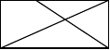B C
绿
红
E
黄

- 把一个长、宽、高分别是 8、7、4 厘米的长方体截成两个长方体，使这两个长方体表面积之和最大是（ ）最小是（ ）。

3. 规定 3△2=3+33=36，2△3=2+22+222=246，1△4=1+11+111+1111=1234，那么6△7
等于（ ）。

- 甲、乙两人在与铁路平行的马路上背向而行，甲骑车每小时行 36 千米，乙步行每小时行 3.6 千米，一列火车匀速向甲驶来，列车在甲旁开过用了10 秒钟，而在乙旁开过用了21 秒钟，问这列火车的长是（ ）米。
- 8□□□□2 是 3 个相邻偶数相乘的积，求这三个偶数的和是（ ）。三、解答题（每题 8 分，共 56 分）
- 等边三角形 ABC 周长为 360 米，D 是 BC 上一点，CD=30 米，甲从A 点出发每分钟走 55 米，逆时针前进，乙从 D 点顺时针出发，每分钟行 50 米。问：两个人同时出发，几分钟相遇？
C
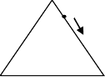当乙到达A 时，甲在哪条边上，离乙多远？ D
乙

A B
甲

- 甲、乙两人玩下面的游戏；有两堆玻璃球，一堆8 个，另一堆9 个，甲、乙两人轮流从中拿取，每次只能从同一堆中拿，个数（>0）不限，规定拿到最后一个球的人为输。问如果甲先拿， 他有无必胜的策略？（说明理由）

- 如图，四边形 ABCD 的面积是 3 平方厘米，将 BA、CB、DC、AD 分别延长一倍到 E, F, G, H，
E
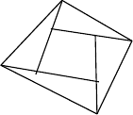联结 E, F, G, H,求四边形 EFGH 的面积
A
D
B
C
H
F

G

- 黑板上写着 1，2，3，4，…，498，共 498 个数，每次任意擦去其中两个数，并写上它们的差，若干次后，黑板上只剩下一个数字 0，这种情况有可能吗？为什么？

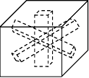
- 如图，一个正方形木块棱长 12 厘米，在这个木块的六个面的中心位置各挖去一个边长为 2 厘米的正方体孔，直通对面，问这个立体图形的体积、表面积各是多少？

- 南京在举办“十运会”期间，有 157 吨比赛器械要从奥体中心运到市郊的比赛场地，大卡车的载重量是 5 吨，小卡车的载重量是 2 吨，它们的耗油量分别是 10 公升和 5 公升，用大、小卡车各几辆耗油量最少？

- 某水库有 10 个泄洪闸，若水库的水位已经超过安全线，且上游河水还在按不变的速度增加。为了防洪，需调节泄洪速度。假设每个闸门泄洪速度相同，经测算，若打开一个泄洪闸 30 小时，水位降至安全线；若打开两个泄洪闸，10 个小时水位降至安全线，现在抗洪指挥部要求在
5.5 个小时使水位降至安全线以下，至少要同时打开多少个闸门？.

四、趣味数学（每题 8 分，共 24 分）
- 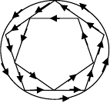有 10 个村庄，分别用 A1，A2,…，A10 表示，某人从 A1 出发按箭头方向绕一圈最后经由A10 再回到 A1，有多少种不同走法？注：每点（村）至多过一次，两A村5之间，可走直线，也可走圆周上弧线，但都必须按箭头方向走。
A7
A6
A4
A3
A8
A2
A10
A9
A1

- 有红球 3 个，白球 2 个，黄球 1 个，每次可取两个异色球，把它们改为另一种颜色，问：

精品文档
能否经过有限次改色，最后使全部球同色?

- 只修改 21475 的某一位数字，就可以使修改后的数能被 225 整除，怎么修改？

世界少年奥林匹克数学竞赛 （中国区）选拔赛全国总决赛五年级初赛试题
（本试卷满分 120 分 ，考试时间 120 分钟 ） 一、填空题（每空 3 分，共 45 分）
  - 九九重阳节，一批老人决定乘若干辆至多可乘 32 人的大巴前去兵马俑，如果打算每辆车坐22 个人，就会有一个人没有座位；如果少开一辆车，那么这批老人刚好平均分乘余下的大巴。那么有（ ）个老人，原有（ ）辆大巴。
  - 在 1—100 的 100 个数中取出两个不同数相加，使其和是 3 的倍数，问有（ ）种不同取法。
  - 有 5050 张数字卡片，其中 1 张上写着数字“1”，2 张上写着数字“2”；3 张上写着数字 “3”；……99 张上写着数字“99”；100 张上写着数字“100”。现在要从中任意取出若干张，为了确保抽出的卡片中至少有 10 张完全相同的数字，至少要抽出（ ）张卡片。
  - 将 100 个小球放入依次排列的 36 个盒子中。如果任意相邻的 5 个盒子中的小球总数均为14，且第 1 个盒中有 2 个小球。求第 36 个盒子中小球的个数（ ）
  - 一个大于 0 的整数A 加上一个大于 1 的整数B 后是一个完全平方数，A 加B 的平方后仍是一个完全平方数，当满足条件的B 最小时，A 是（ ）。
  - 在 6 点和 7 点之间，两针（ ）时刻重合？
  - 1995 的数字和是 1+9+9+5=24。那么小于 2000 的四位数中数字和等于 24 的数有（ ） 个。
8. 求自然数 2₁ ₀ ₀+3₁ ₀ ₁+4₁ ₀ ₂ 的个位数字是（ ）。
- 父子二人在雪地散步，父亲在前，每步 80 厘米，儿子在后，每步 60 厘米，其中有一些脚印与父亲重合，在 120 米内一共留下（ ）个脚印。
- 在桌子放置着两两重叠、形状相同的圆形纸片（如图），它们的面积都是 68 平方厘米，盖住桌面的总面积是 154 平方厘米，三张纸共同重叠的这块面积是 8 平方厘米，图中阴影部分

面 积II 是 （
I
I III
II II
I
） 平 方 厘 米 。


- 甲、乙、丙三种货物，买 3 件甲，7 件乙与 1 件丙共用了 3.15 元。买 4 件甲、10 件乙与

精品文档

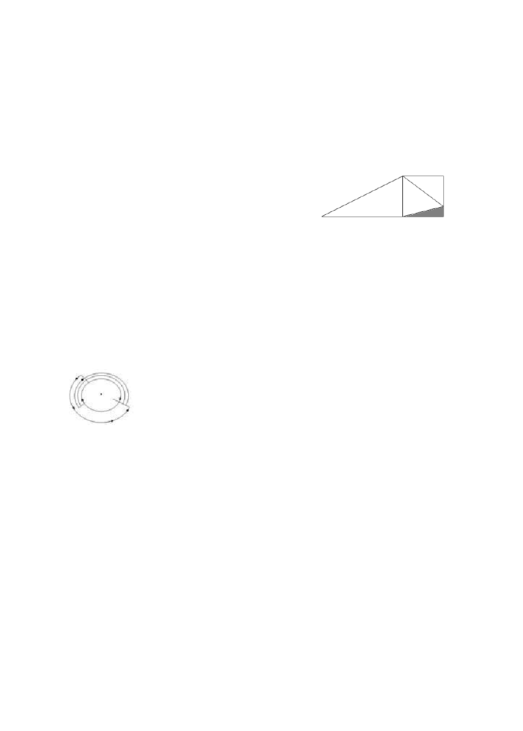精品文档
1 件丙共用 4.20 元。问：买甲、乙、丙三种货物各一件需（ ）元钱
- “ ⊕ ”表示一种新的运算，它是这样定义的： a ⊕ b=a ×b+（ a－b），求 [(2 ⊕ 1)
⊕ 2 ] ⊕ 5=( )
13.一个数在 1500—2000 之间，除以 5 余 3，除以 8 余 1，除以 9 余 5，这个数是（ ）

二、计算题（每题 5 分，共 20 分）
- 如图，直角梯形 ABCD 的上底 BC=10 厘米，下底 AD=14 厘米，高 CD=5 厘米。又三角形 ABF、三角形 BCE 和四边形 BEDF 的面积相等，求三角形 DEF 的面积是（ B C ）

E
A F D

- 一个长方体容器，底面是一个边长为50 厘米的正方形，容器里直立着一根高 1 米、底面边长为 15 厘米的长方体铁块，这时容器里的水深为 40 厘米，现在把铁块轻轻向上提起 20 厘米， 那么露出水面的铁块上被水浸湿的部分长（ ）厘米

- 甲、乙两只小虫从周长是 90 厘米的圆周的同一地点出发同向爬行，甲虫爬行的速度每秒 3 厘米，乙虫爬行 18 厘米后，立即反向爬行，速度增加 1 倍，在离出发点 30 厘米处与甲虫相遇， 求 乙 虫 原 来 的 速 度 是 （ ）

4. 888…8÷7，当商是整数时，余数是（ ）
200 个 8

三、解答题（每题 7 分，共 49 分）
- 某学校一年级一班共有 25 名同学，教室座位恰好排成 5 行，每行 5 个座位。把每一个座位的前、后、左、右的座位叫做原座位的邻位。问：让这25 个学生都离开原座位到原座位的邻位， 是否可行？ （说明原因）

- 已知两个自然数的平方和为 900，它们的最大公约数与最小公倍数的乘积为 432，求这两个自然数

精品文档


精品文档

- 现有 1 分，2 分，4 分，8 分邮票各一张，从中取出若干张，能组成多少种不同面值？

- 小明在 7 点与 8 点之间解了一道题，开始时分针与时针正好成一条直线，解完题时两针正好重合，小明解题的起始时间是多少？小明解题共用了多少时间？

- 自制的一副玩具牌共计 52 张（含 4 种牌：红桃、红方、黑桃、黑梅。每种牌都有 1 点，2 点，……，13 点，牌各一张）.洗好后背面朝上放好，一次至少抽取（ ）张牌，才能保证其中必定有 2 张牌的点数和颜色都相同，如果要求一次抽出的牌中必定有 3 张牌的点数是相邻的（不计颜色），那么至少要取（ ）张牌

- A 、B 、C 、D 、E 五个球队进行单循环赛（每两个球队之间都只比赛一场）。进行到中途时， 发现 A 、B 、C 、D 比赛过的场次分别为 4、3、2、1.问这时 E 队赛过几场？E 队和哪几个球队赛过？

- 有 6 块长 3 厘米、宽 2 厘米，高 1 厘米的长方体木块拼成一个大长方体，有许多种拼法， 其中表面积最小的是多少平方厘米？

四、趣味数学（共 6 分）
1. 如图，星球大厦第八层的写字楼共用 16 个面积相等的房间，阴影部分表示公用的过道，现将这层楼出租给四家公司做办公室用，要求：

- 每家公司“三室一厅”，面积相等；
- 每家公司“三室一厅”的平面图形形状不同（经旋转后形状相同，算同一种形状）；
- 每家公司至少有一个房间的门与公共过道相通。
请你设计出一种符合以上 3 个条件的方案（只需在图中画出分割线）

精品文档

精品文档

世界少年奥林匹克数学竞赛（ 中国区） 初赛五年级数学答案

一、 填空题

1. 529（个）；24（辆）
2. 1650（种）
3. 865（张）
4. 2
5. 11
6. 6 点 32 8 分

11
7. 15（个）
8. 5
9. 301（个）
10. 34（平方厘米） 11. 1.05（元）
12. 37
13. 1553 或 1913
二、计算题
1. 3（平方厘米） 2. 21.98（厘米） 3. 2.1 厘米/秒
4. 4
三解答题
- 分析：为了便于分析，我们可借助于下图，且用黑白染色帮助分析。

我们把每一个黑、白格看作是一个座位，从图中可知，已在黑格“座位”上的同学要换到邻座，必须坐 到白格上；已在白格“座位”上的同学要换到邻座，又必须坐到黑格“座位”上。因此，要使每人换为邻 座位，必须黑、白格数相等
解：从上图可知：黑色座位有13 个，白色座位有12 个，13≠12.因此，不可能使每个座位的人换为邻座位
解法采用了黑白两色间隔染（着）色的办法，因为整数按奇偶分类只有两类，所以将这类问题转变为黑 白两色间隔着色，可以帮助我们较直观地理解和处理问题。

精品文档

以上内容仅为本文档的试下载部分，为可阅读页数的一半内容。如要下载或阅读全文，请访问：https://d.book118.com/596033203200010041

